河南师范大学后勤管理处购买防疫物资项目报价单
采购名称 | 基本要求 | 所投品牌 | 单价（元） | 单位 | 数量 | 合计（元）
净手消毒液 | 含75%洒精，  每瓶500ML |  |  | 瓶 | 60
医用隔离服 | 170-185独立包装  （无纺布 双层） |  |  | 套 | 700
医用隔离鞋套 | 独立包装 |  |  | 双 | 700
医用外科橡胶手套 | 独立包装  规格：12寸 |  |  | 副 | 700
医用隔离面罩 | 国标 |  |  | 个 | 700
N95口罩 | 材质：无纺布 四层以上防护  独立包装 每盒50-100只 |  |  |  | 2000
总报价
公司名称
（加盖公章）
联系人
联系电话
要求：1所有防护物资在供货时提供合格证及检测报告，符合国家规定。
2.费用包含运输、装卸等完成本项目的所有费、税，开具正规发票。
3. 交付期：三天
4. 质保期：两年
5.支付方式：验收合格后支付全款。
6.所投产品按照下图样式提供。
7.预算价为：31380元，报价超过预算价为无效报价。
8. 投标人应按照报价单的格式填写并签字盖章，如未按要求则不推荐中标候选人。

附图：

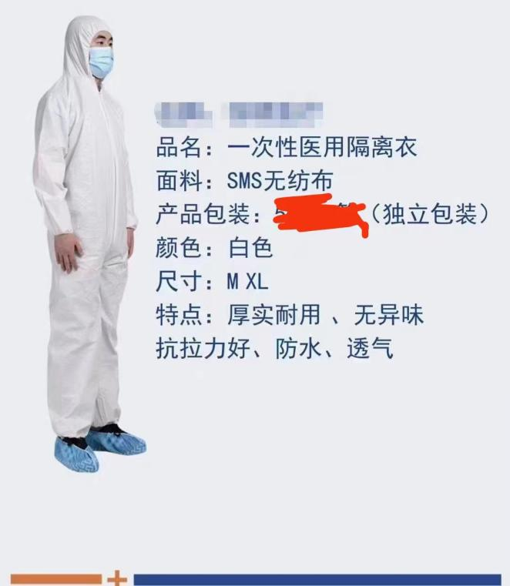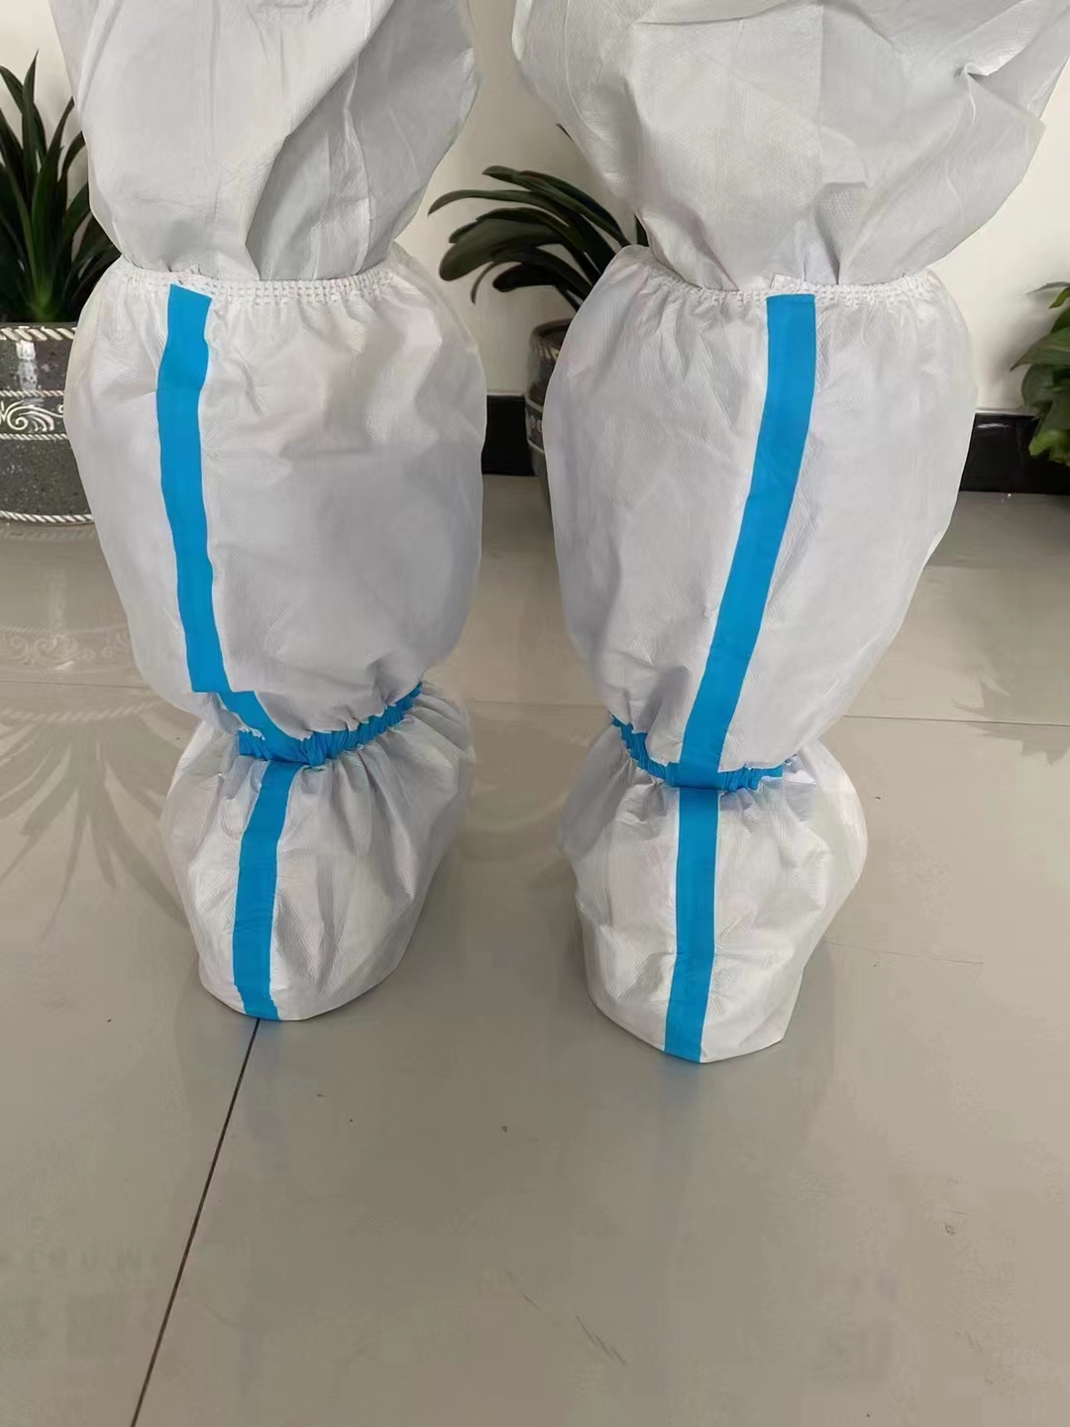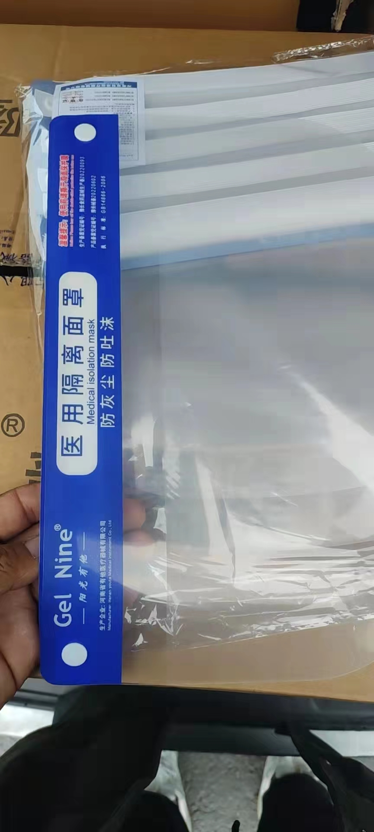
隔离衣 鞋套 医用隔离面罩

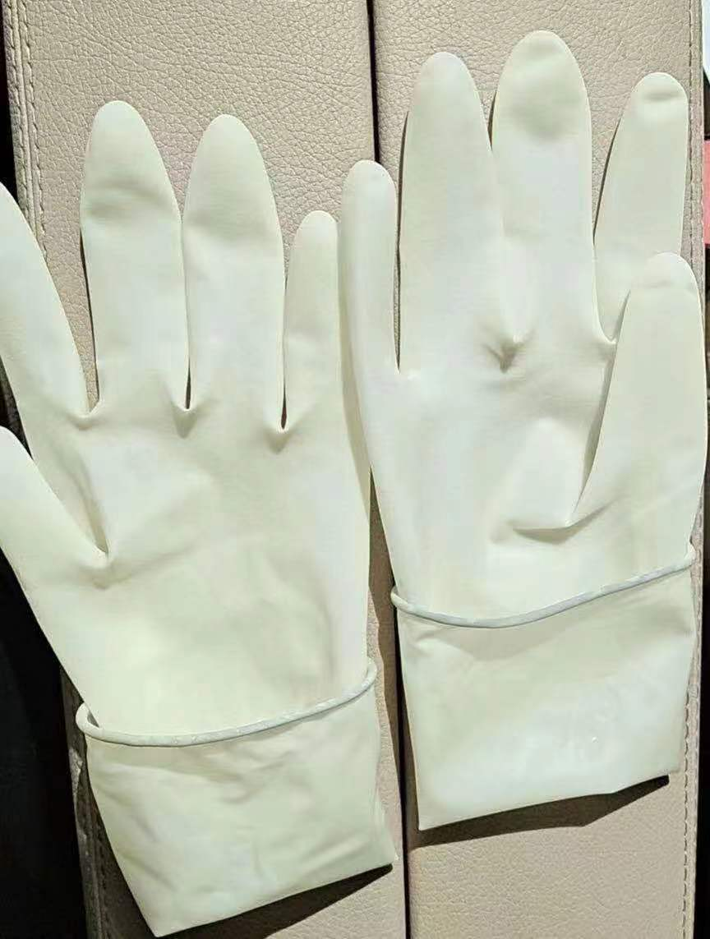
医用外科手套

